ATENÇÃO: a fim de garantir a avaliação cega por pares, não deve haver qualquer forma de identificação do(s) autor(es) neste arquivo. Nomes, e-mails, vínculo institucional e breve currículo devem ser inseridos diretamente nos campos apropriados na plataforma SEER (metadados), quando da submissão do artigo. Cuidado também ao utilizar citações e referências que permitam identificação da autoria.

Título em português em caixa baixa (Times 12, negrito – até 120 caracteres com espaço)
Título em inglês em caixa baixa (Times 12, sem negrito – até 120 caracteres com espaço)
Título em espanhol em caixa baixa (Times 12, sem negrito – até 120 caracteres com espaço)

Resumo: Inserir resumo do artigo em português, com no máximo 120 palavras, em fonte Times New Roman 12, espaçamento entrelinhas simples, parágrafo justificado.

Palavras-chave: Inserir no mínimo três e no máximo cinco palavras-chave em português, em fonte Times Nem Roman 12, espaçamento entrelinhas simples, justificado, separadas por ponto e vírgula, com a primeira letra maiúscula.

Abstract: Inserir resumo do artigo em inglês, com as mesmas configurações do resumo em português.

Keywords: Inserir palavras-chave em inglês, com as mesmas configurações das palavras-chave em português.

Resumen: Inserir resumo do artigo em espanhol, com as mesmas configurações do resumo em português.

Palabras clave: Inserir palavras-chave em espanhol, com as mesmas configurações das palavras-chave em português.

Introdução

O corpo do texto do artigo deve ser inserido em fonte Times New Roman 12, espaçamento entrelinhas de 1,5 cm e parágrafo com alinhamento justificado. Já as margens da página devem ser configuradas da seguinte forma: superior e esquerda, com 3 cm; inferior e direita, com 2 cm. Utilizar espaçamento entrelinhas simples apenas nas citações com mais de três linhas, notas de rodapé, referências e legendas das ilustrações e tabelas.

Não deve haver recuo na primeira linha de cada parágrafo, apenas duplo espaço entre eles. Destaques no corpo do texto devem utilizar somente o itálico, incluindo grifos em citações literais; utilizar o itálico ao invés das aspas em títulos de livros, filmes, periódicos etc. Por exemplo: utilize Jornal do Brasil ao invés de “Jornal do Brasil”; O Alienista, de Machado de Assis, e assim por diante.

Subtítulos do artigo (Times 12, espaçamento 1,5, negrito)

O negrito deve ser empregado somente nos subtítulos (incluindo introdução e referências), os quais devem estar sempre alinhados à esquerda, sem recuo de parágrafo, com espaço duplo antes e depois, como exemplificado acima.

Subdivisão do subtítulo (Times 12, espaçamento 1,5 cm, sublinhado)

No caso de subdivisões dentro de um subtítulo, deve-se utilizar o sublinhado, ao invés do negrito, mantendo alinhamento à esquerda e as demais configurações, como exemplificado acima.

Fotografias, ilustrações, tabelas e outros elementos iconográficos

Em relação às ilustrações, tabelas, imagens, gráficos e outros elementos iconográficos utilizados, é importante inseri-los no documento que será submetido (.doc), ao longo do texto, com as devidas legendas e fontes, de acordo com as normas da ABNT (NBR 14724/2011), de forma que fique claro em que momento devem aparecer. Além disso, os autores devem disponibilizar os arquivos originais como anexo, no momento de submissão do artigo na plataforma SEER (em Documentos Suplementares), com resolução mínima de 300 dpi e em formato de imagem JPEG, TIFF, PNG ou similar. Para isso, é necessário nomear o arquivo/imagem de acordo com a ordem de entrada no texto, de modo a facilitar a editoração final da revista. Vale lembrar que o autor é responsável pela garantia do direito de uso das imagens inseridas em seu trabalho.

A identificação deve ser redigida em fonte Times New Roman 12, espaçamento simples, centralizado. Veja o exemplo a seguir:

Imagem 1 – Morte de um soldado legalista (1936), de Robert Capa.
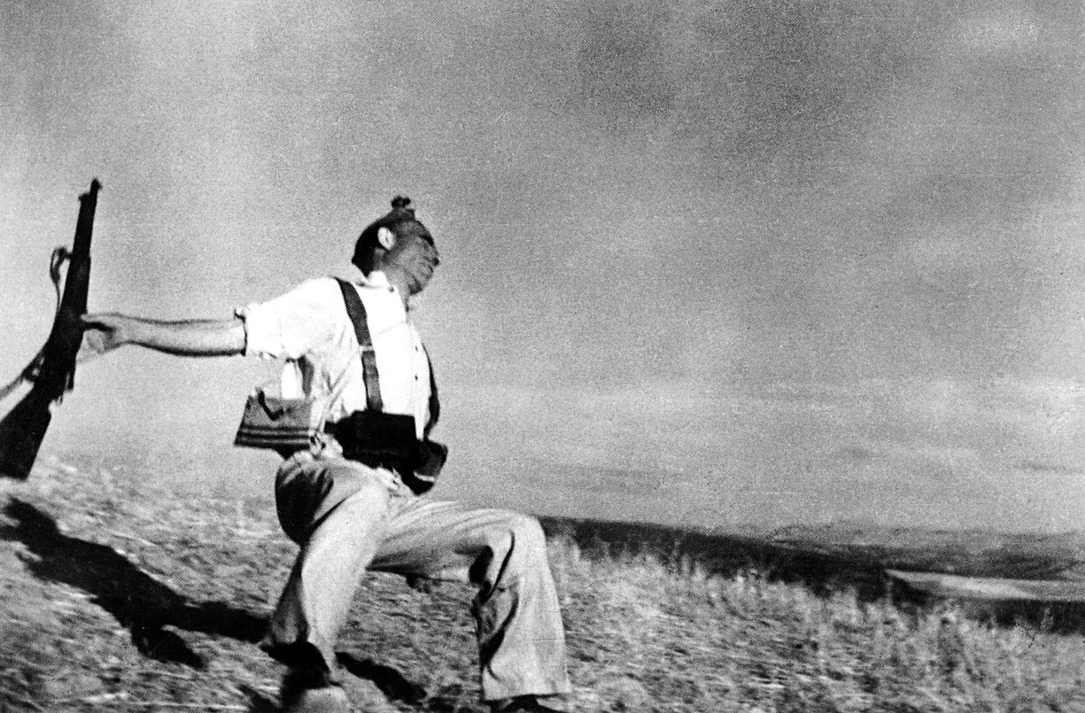
Fonte: Magnum (2015).

Para imagem/ilustração extraída de livro/artigo de outro autor, deve-se indicar a fonte no sistema autor-data, como no exemplo a seguir: Fonte: Martins (2009, p. 14).

Observe que a referência completa não deve entrar em nota de rodapé, mas sim ser incluída na lista de referências ao final. Já no caso de imagem elaborada pelo próprio autor do artigo, deve-se indicar como fonte “Elaborado pela autoria”. Para outras situações, siga as orientações da ABNT.

Sobre a inserção de notas e citações

Ao longo do texto, as notas de rodapé não devem ser utilizadas para indicação de referências completas, e sim para informações adicionais, complementares ou de contextualização sobre determinado conceito, assunto ou trecho do texto.

Nas referências de citações ou de trechos do artigo, deve ser utilizado exclusivamente o sistema de remissão autor-data, conforme norma ABNT NBR 10520/2002, deixando as referências completas para a listagem ao final do artigo, de acordo com a norma ABNT NBR 6023/2018. Observe alguns exemplos:

Citações com um autor:

Valadares (2009, p. 24), dentro do texto; ou (Valadares, 2009, p. 24), no final do texto/citação.

Citações com dois autores:

Turner e Verhoogen (1960, p. 32), dentro do texto; ou (Turner; Verhoogen, 1960, p. 32), no final do texto/citação.

Citações com três ou mais autores:

Heynemann et al. (2005, p. 202), dentro do texto; ou (Heynemann et al., 2005, p. 202), no final do texto/citação. A lista completa com os nomes e sobrenomes de todos os autores constará apenas nas referências no fim do texto.
No caso de citações literais com mais de três linhas, deve-se formatar o trecho com recuo de 4 cm, sem recuo de parágrafo na primeira linha, espaçamento entrelinhas simples, fonte Times New Roman 11, sem aspas, da forma como segue:

Assim, pensar que a fascinação pode ser quebrada unicamente por uma forma de desconstrução ao nível da impressão de realidade é um erro. O espectador habitualmente fascinado pela ideologia dominante do cinema não é capaz, pela mesma razão de se aperceber da “desconstrução” enquanto tal. Ou desliga-se, irrita-se, rejeita o espetáculo, ou vive esta desconstrução como fascinação. Ela só pode pois ser entendida pelos “virtuosos da cultura” que, de toda maneira, já possuem os meios culturais para não viverem esta fascinação como ilusão, nem se tornarem suas vítimas (Lebel, 1975, p. 55, grifos do autor).

Importante: Segundo a atualização ABNT-1050/2023, não existe mais “grifo do autor”; mas no caso de grifo do autor do artigo continua sendo colocado “grifos meus” ou “grifos nossos”. E quando a citação for traduzida pelo autor(a), utilizar a expressão “tradução própria” ou “tradução nossa”.

Sobre a formatação das referências:

As referências ao final do texto devem ser ordenadas alfabeticamente e indicadas em fonte Times New Roman 12, espaçamento simples, utilizando o itálico para destaque do título, ao invés do negrito, e com espaço duplo entre cada referência. O alinhamento deve ser à esquerda, sem recuos na segunda linha. No caso de mais de uma obra do mesmo autor, deve-se repetir o sobrenome/nome na lista de referências.

Seguem alguns exemplos para formatação das referências de acordo com a ABNT (NBR 6023/2018):

Livros

Um autor

SOBRENOME, Nome. Título em itálico: subtítulo. Local de publicação: Editora, ano de publicação.

ALMEIDA, Cândido José Mendes de. Uma nova ordem audiovisual: novas tecnologias de comunicação. São Paulo: Summus, 1988. (Coleção Novas Buscas em Comunicação, v. 30).

YATES, Frances. A arte da memória. Campinas: Unicamp, 2010.

Dois ou mais autores

SOBRENOME, Nome; SOBRENOME, Nome. Título em itálico. Local de publicação: Editora, ano de publicação.

CHARNEY, Leo; SCHWARTZ, Vanessa. O cinema e a invenção da vida moderna. Trad. Regina Thompson. 2. ed. rev. São Paulo: Cosac Naify, 2004.

Capítulos de livro

SOBRENOME, Nome. Título do capítulo. In: SOBRENOME, Nome (Org.). Título em itálico. Local de publicação: Editora, data. Intervalo de páginas.

LORIGA, Sabina. A tarefa do historiador. In: GOMES, Ângela de Castro; SCHMIDT, Benito (Orgs.). Memórias e narrativas autobiográficas. Porto Alegre: UFRGS; Rio de Janeiro: FGV, 2009. p. 13-37.

Artigos em periódico científico

SOBRENOME, Nome. Título do artigo. Título do periódico em itálico, Local, volume, número, página inicial e final, mês (abreviado) e ano de publicação.

MENESES, Ulpiano Bezerra. Fontes visuais, cultura visual, história visual: balanço provisório, propostas cautelares. Revista Brasileira de História, São Paulo, v. 23, n. 45, p. 11- 36, jul. 2003. Disponível em: http://www.scielo.br/scielo.php?script=sci_arttext&pid=S0102-01882003000100002&lng=en&nrm=iso. Acesso em: 12 ago. 2019

Teses ou dissertações

SOBRENOME, Nome. Título da tese em itálico: subtítulo. Ano. Natureza do trabalho: Dissertação ou Tese (Mestrado ou Doutorado e área do curso) – Vinculação acadêmica, Local, ano de defesa.

ARAUJO, Antônio. Máscaras inteiriças Tukúna: possibilidades de estudo de artefatos de museu para o conhecimento do universo indígena. 1985. Dissertação (Mestrado em Ciências Sociais) – Fundação Escola de Sociologia e Política de São Paulo, São Paulo, 1985.

CEBALLOS, Viviane G. de. “E a história se fez cidade...”: a construção histórica e historiográfica de Brasília. 2005. Dissertação (Mestrado em História) – Universidade Estadual de Campinas, Campinas, 2005.

MAUAD, Ana Maria. Sob o signo da imagem: a produção da fotografia e o controle dos códigos de representação social na cidade do Rio de Janeiro na primeira metade do século XX. 1990. Tese (Doutorado em História) - Universidade Federal Fluminense, Niterói, 1990.

Trabalhos em congressos

SOBRENOME, Nome. Título do trabalho: subtítulo. In: TÍTULO DO EVENTO ACADÊMICO, número de edição., ano, Local. Título do documento (anais, atas, tópico temático etc.), Local: Editora, ano de publicação, página inicial e final.

BRAYNER, Arnaldo; MEDEIROS, Carlos. Incorporação do tempo em SGBD orientado a objetos. In: SIMPÓSIO BRASILEIRO DE BANCO DE DADOS, 9., 1994, São Paulo. Anais [...] São Paulo: USP, 1994. p. 16-29.

KOHLSDORF, Maria Elaine. Brasília, mosaico morfológico. In: SEMINÁRIO DA HISTÓRIA DA CIDADE E DO URBANISMO, 4., 1996, Rio de Janeiro. Anais [...] Rio de Janeiro: UFRJ, 1996. p. 680-687.

Artigos e/ou matérias em jornais

SOBRENOME, Nome (se houver). Título. Título do jornal em itálico, Local, data de publicação. Seção, Caderno ou parte do jornal, paginação. Quando não houver seção, caderno ou parte, a paginação do artigo ou matéria precede a data. Quando não há autor(a) da matéria, as primeiras palavras do título da matéria são destacadas com letras maiúsculas e no corpo do texto serão citadas desta forma (ESTÁ EM..., 1934, p. 4) ou (COSTURA, 1997, p. 8). Nas referências bibliográficas:

COSTURA. Aldus, São Paulo, ano 1, n. 1, nov. 1997. Encarte técnico, p. 8.

ESTÁ EM perspectiva uma cisão no esporte bancário. Correio de São Paulo, São Paulo, p. 4, 27 abr. 1934.

Matérias de jornal com autoria serão citadas desta forma no corpo do texto (NAVES, 1999, p. 13); (LEAL, 1999, p. 3); (PAIVA, 2002, p. 2) e serão referenciadas conforme os exemplos a seguir no fim do texto:

NAVES, Paulo. Lagos andinos dão banho de beleza. Folha de S. Paulo, São Paulo, 28 jun. 1999. Folha Turismo, Caderno 8, p. 13.

LEAL, Leonardo. MP fiscaliza com autonomia total. Jornal do Brasil, Rio de Janeiro, p. 3, 25 abr. 1999.

PAIVA, Anabela. Trincheira musical: músico dá lições de cidadania em forma de samba para crianças e adolescentes. Jornal do Brasil, Rio de Janeiro, p. 2, 12 jan. 2002

Documentos eletrônicos

AUTOR(ES). Título em itálico. Edição. Local: Editora, ano. Disponível em: http://endereçoeletrônico.com. Acesso em: (Data do acesso).

HEGEL, Georg W. F. Filosofia da História. 2. ed. Brasília: UnB, 1995. Disponível em: http://gutenberg.spiegel.de/buch/1657/1. Acesso em: 20 set. 2013.

Documentos digitais

Importante:

Para citações de documentos digitais que tiverem localizador ao invés de página (e-books, por exemplo), convém indicar a posição exata da menção.
Exemplo:
(Carvalhal; Bernardes, 2015, local. 194).

As notas de rodapé devem ser escritas em Times New Roman 10, espaçamento simples entrelinhas, parágrafo justificado, sem espaço entre elas. Não devem conter referências completas, nem links.
Documentos com mais de 3 autores opta-se pelo et al. ou cita-se todos os autores no texto (Almeida et al., 2015) ou (Almeida; Silva; Moraes; Ribeiro, 2023).
O ponto final deve ser colocado após parênteses e não após o texto citado.

